***Кеңөткел негізгі мектебінде***

***Елбасының мерекесіне арналған іс шара өткізілді.***

***Тақырыбы: Елін сүйген, елі сүйген - Елбасы.***

***Мақсаты:***Қазақ халқының тұңғыш президенті Нұрсұлтан Әбішұлы Назарбаевтың өмір жолы, туып - өскен, оқып білім алған, қызмет еткен жерлері туралы мағлұмат беру;  
Елбасының өмір жолынан үлгі ала отырып Отанын, халқын сүюге, ержүректілікке, азаматтыққа, патриоттық сезімге тәрбиелеу;  
Шәкірт жүрегінде елбасына деген сүйіспеншілік сезімін ояту, құрметтеу.

Көрнекілігі: үнтаспа, шарлар, суреттер, буклет «Нұрсұлтан Назарбаев - тұңғыш президент» Біздің Елбасымыз - Н. Ә. Назарбаев

Түрі: ашық тәрбие сағаты

Ел тәуелсіздігінің қарсаңында Қазақстан Парламентінің Сенаты «1 желтоқсан – Қазақстан Республикасының Тұңғыш Президенті күні» мемлекеттік мерекесін бекіткен заңын қабылдағаны баршаға мәлім. Қазақстан Республикасының Тұңғыш Президенті күні – барша қазақстандықтарға құтты мереке болғай. Халық үшін қызмет етуді бақыт санайтын Елбасымыз тұрғанда Қазақстан келешекте дамыған, өркениетті ел боларына кәміл

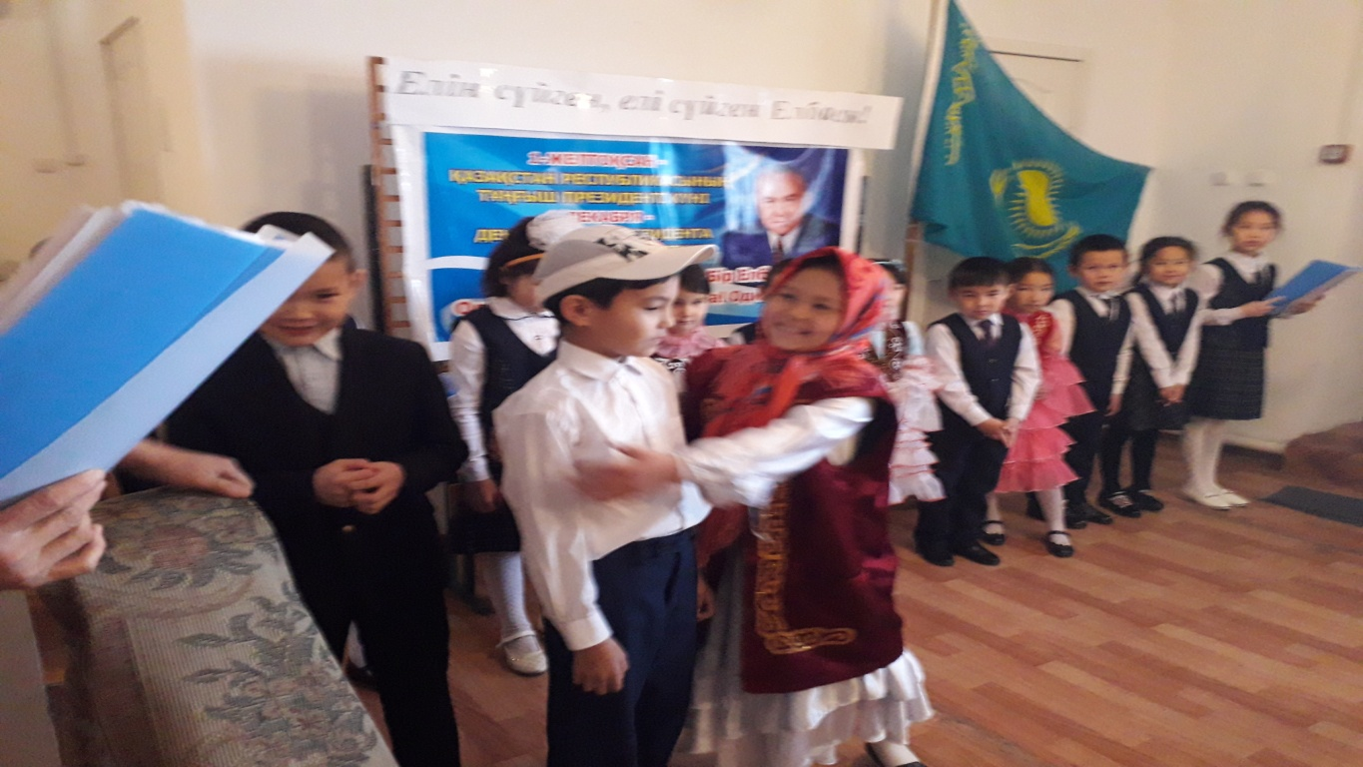

***Кеңөткел негізгі мектебінде 2-4 сынып оқушыларына арналған***

***«Жасыл – яғни үнемді» тақырыбы бойынша сынып сағаты өткізілді***.

***Сабақтың мақсаттары:***

1) бастауыш сынып оқушыларының табиғи ресурстарды ұтымды пайдалану туралы білімдерін өзектендіру, энергияны тиімді тұтыну және энергияны үнемдеу, ауызсу көздерін ұтымды пайдалану туралы түсінік қалыптастыру;

2) топ ішінде жұмыс істеу дағдыларын, ынтымақтасу және бірегей пікір қалыптастыру дағдыларын дамыту;

3) планетаның барлық табиғи ресурстарын үнемді және саналы пайдалануды тәрбиелеу.

***Бастауыш сыныптарына арналған «Жасыл – яғни үнемді» сабағын өткізу***

|  |  |  |
| --- | --- | --- |
| № | Сабақ сатылары | Өткізуге бөлінген уақыт |
| I | Ұйымдастырукезеңі. *№ 1 слайд*  - Оқушыларды психологиялық дайындау.  А) 1. Ынталандыру: *№2 слайд*  2.Психологиялық тренинг. *№ 3 слайд*  Б) Қызығушылық тудырту. *№ 4 слайд*  *№ 5 слайд* | 5-7 минут |
| II | Шақыру кезеңі. *№ 6 слайд*  - Топтарға бөлу | 2-3 минут |
| III | Түсініп алу кезеңі. А)  - «Алма» ойынымен модельдеу  - «Жер бетінде қанша су қалды» атты масштабталған тәжірибе  - №1 бейнеролик- *«Су»*  Б) Жаттығу *№ 7 слайд*  - «Болады, болмайды» ойыны  №2 бейнеролик*«Энергия»* | 10-13 минут |
| IV | 4. Рефлексия.  А) Қорытынды шығару *№ 8 слайд*  Б) №3 бейнеролик*«Қоқысты бөліп жинау»*  - «Кім тезірек болады?» жарысы  - Мини-диспут *№ 9 слайд*  - Сабақтың басына оралу | 10-15 минут |
| V | *№ 10 слайд*  Үй тапсырмасы. | 1-2 минут |
|  | Жиыны: | 30-40 минут |

# D:\Админ\Desktop\Айжан сотка фото\Camera\20171127_162224.jpgD:\Админ\Desktop\Айжан сотка фото\Camera\20171127_162819.jpg

|  |
| --- |
|  |